中国电科14所成功研制5G毫米波大规模MIMO天线
来源：互联网
如果你正在使用移动网络，那么你很可能使用的是4G。简单来讲，5G就是4G的下一代通信技术，5G通信将大大提升通信速度和稳定性。类似于4G技术对于3G的提升一样，只是提升的幅度将更大。5G通信在人类生活中的重要性也将跨越式增长。近日，中国电科14所成功研制5G毫米波大规模MIMO天线，为5G进一步研发迈出了有力步伐！
国家“十三五”规划纲要中明确提出要实施网络强国战略，加快构建高速、移动、安全、泛在的新一代信息基础设施。新一代宽带无线移动通信网作为新一代信息基础设施的重要组成部分，将对国民经济、社会文化和国防事业的发展具有巨大的推动作用。作为新一代通信系统的前端接入，基于有源天线和3D-MIMO 技术的“5G毫米波大规模MIMO天线”是5G高频段通信系统的关键，能够大幅度提升无线通信频谱效率和功率效率，是解决热点覆盖和最后500米接入问题的核心设备。
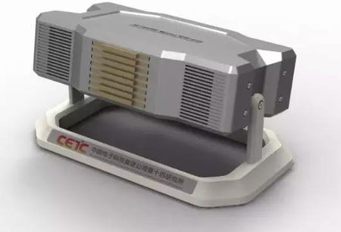
（5G毫米波大规模MIMO天线）
与传统基站天线不同，新一代通信系统对天线提出了大规模、数字化、全有源、小型化、高效率的新型基站天线架构需求，存在大规模有源天线架构、高效模块化收发微系统设计、毫米波有源天线快速测试等诸多技术难点。14所作为我国军工电子科技领域的排头兵，在毫米波相控阵天线领域有着丰富的工程经验和技术积累。自着手开展“5G毫米波大规模MIMO天线”的技术研究以来，研发团队经过近一年时间的努力探索，采用先进的多波束相控阵天线技术，解决了大规模天线架构设计和集成、高效热控、一体化供电、智能化波束赋形控制等多项关键技术，研制出体积小、重量轻、装配适应性强，效率高的射频前端产品，可实现动态多波束精确扫描覆盖，并具备在线自校准及性能自测能力。经过暗室测试以及系统联试，天线各项指标均满足并优于系统需求。
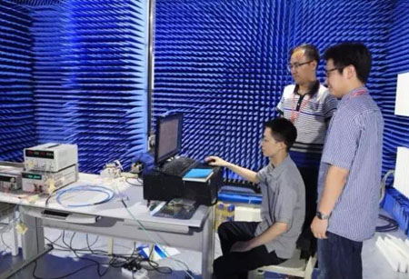
（天线系统暗室性能测试）
“5G毫米波大规模MIMO天线”的研制成功，为实现系统无线频谱效率和效能的大幅提升提供了坚实的硬件基础，将大大提高5G通信系统的网络覆盖和数据容量。14所通过跨领域的科技创新和军民融合，向5G通信高端技术领域踏出了坚实一步。

